📊 Indicadores de Gestão à Vista
Descrição e Fórmulas



Sumário dos Indicadores
GESTÃO A VISTA OPERACIONAL 4
1. Performance de Entrega 4
2. Utilização dos Coletores 5
3. Cubagem de Mercadorias 6
4. Indenização de Mercadorias 7
5. Horários de Corte 8
COTAÇÃO 9
1. Valor Total Cotado 9
2. Valor Total Convertido 9
3. Quantidade Total de Cotações 10
4. Quantidade Total Convertida de Cotações 10
5. Taxa de Conversão em Valor 10
6. Taxa de Conversão em Quantidade 10
7. Métricas Segmentadas por Classificação (LTL, FTL e PTL) 10
8. Relatório de Cotações 10
FATURAMENTO 11
1. Performance de Entrega 11
1. Performance de Entrega 11
1. Performance de Entrega 11
1. Performance de Entrega 11
1. Performance de Entrega 11
1. Performance de Entrega 11
COTAÇÃO 12
1. Performance de Entrega 12
1. Performance de Entrega 12
1. Performance de Entrega 12
1. Performance de Entrega 12
1. Performance de Entrega 12
1. Performance de Entrega 12
COLETA 13
1. Performance de Entrega 13
1. Performance de Entrega 13
1. Performance de Entrega 13
1. Performance de Entrega 13
1. Performance de Entrega 13
1. Performance de Entrega 13
ENTREGA 14
1. Performance de Entrega 14
1. Performance de Entrega 14
1. Performance de Entrega 14
1. Performance de Entrega 14
1. Performance de Entrega 14
1. Performance de Entrega 14
PERFORMANCE DE VEÍCULOS 15
1. Performance de Entrega 15
1. Performance de Entrega 15
1. Performance de Entrega 15
1. Performance de Entrega 15
1. Performance de Entrega 15
1. Performance de Entrega 15

SETORES
Os 11 setores que devem ser criados dentro do dashboard são:
- Operação
- Coleta
- Entrega
- Distribuição
- Expedição
- Performance
- Localização de Cargas
- Comercial
- Cotações
- Clientes novos
- Faturamento
- Financeiro
- Faturas
- Contas a Pagar
- Qualidade
- Sinistros
- Pendências e Ocorrências
- Frota
- Manutenção de Veículos
- Compras
- Notas Fiscais de Compra
- TI
- Tickets
- Recursos Humanos
- Horas Extras
- Absenteísmo e Turnover
- Custos
- DRE
- Gestão de Filial
- Operação
- Comercial
- Financeiro
- Custos
- Diretoria ou Master
- Todos os relatórios disponíveis

USUÁRIOS
Os usuários serão criados e atribuídos a um dos setores acima. Caso necessário podemos liberar ou bloquear relatórios para usuários específicos. Para facilitar o primeiro cadastro, desenvolver uma planilha de cadastro em lote que poderá ser importada. Seguindo o modelo de planilha abaixo:
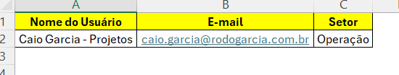

GESTÃO A VISTA OPERACIONAL

1. Performance de Entrega
Meta: 95% das entregas realizadas no prazo
Fonte: Sistema ESL – Tabelas: FRETES
✔ O que mede
Avalia a eficiência da operação de transporte em cumprir os prazos prometidos ao cliente. É um indicador crítico para satisfação e confiabilidade.
✔ Como calcular
$$Performance de Entrega= \frac{Entregas no Prazo}{Total de entregas realizadas}*100$$
✔ No sistema
- Total de entregas realizadas: quantidade total de fretes (contagem) agrupando as entregas pela coluna “Responsável pela Região de Destino” e não pela filial emissora do frete.
Caso não tenha responsável pela região de destino, devemos considerar a filial emissora como responsável.
Relatório: Fretes
- Entregas no Prazo: quantidade de fretes (contagem) com a classificação “NO PRAZO”.
Para isso, será necessário criar coluna “Performance” na base de dados, onde vamos comparar as colunas “Previsão de Entrega” x “Data de Finalização”.
1ª Etapa: Coluna Performance em dias
Fazer Previsão de Entrega – Finalização da Performance
2ª Etapa: Coluna Performance Status
Resultado menor que 0 = NO PRAZO
Resultado igual a 0 = NO PRAZO
Resultado maior que 0 = FORA DO PRAZO
2ª Etapa: Coluna Performance Status / Dia
Trazer de forma mais clara para posteriormente colocarmos em outros relatórios, seguindo o exemplo:
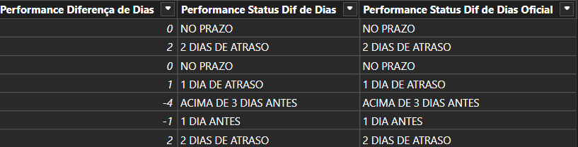
Relatório: Fretes
✔ Exemplo
- Entregas no prazo: 950 | Total de entregas: 1.000 | Resultado:
$Exemplo= \frac{950}{1.000}*100=95\%$

2. Utilização dos Coletores
Meta: 80% dos manifestos carregados e descarregados com ordens de conferência abertas no sistema
Fonte: Sistema ESL – Tabelas: ORDENS DE CONFERÊNCIA e MANIFESTOS
✔ O que mede
Mostra o nível de disciplina operacional no uso dos coletores para registrar conferências de carga e descarga. Quanto maior, mais rastreabilidade e menos erros.
✔ Como calcular
$$Utilização dos Coletores= \frac{Número de ordens de conferência}{Total de manifestos carregados e descarregados}*100$$
✔ No sistema
- Número de ordens de conferência: quantidade de ordens de conferência criadas (contagem distinta) agrupando pela filial emissora do frete, sendo os tipos de ordem “Carregamento”, “Descarregamento” e “Picking”.
Relatório: Inventário (puxar do Data Export)
- Total de Manifestos carregados e descarregados: quantidade total de manifestos (contagem distinta) emitidos pela filial + quantidade total de manifestos (contagem distinta) onde a filial aparece como “Local de Descarregamento”.
Relatório: Manifestos
✔ Exemplo
- Manifestos com conferência: 160 | Total de manifestos: 200 | Resultado:
$$Exemplo= \frac{160}{200}*100=80\%$$

3. Cubagem de Mercadorias
Meta: 80% das mercadorias cubadas (peso real, m³ e peso cubado registrados)
Fonte: Sistema ESL – Tabelas: FRETES
✔ O que mede
Indica o nível de acuracidade no registro das dimensões e pesos das mercadorias. Essencial para tarifação correta, ocupação de veículos e planejamento.
✔ Como calcular
$$Cubagem Realizada= \frac{Fretes cubados}{Total de fretes emitidos}*100$$
✔ No sistema
- Fretes cubados: quantidade de fretes (contagem distinta) emitidos pela filial (utilizar coluna número de minuta) onde a coluna de Total m³ ou a coluna peso cubado, sejam diferente de 0.
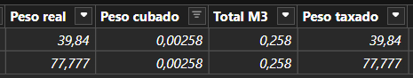
Relatório: Fretes
- Total de Fretes emitidos: quantidade total de fretes (contagem distinta) emitidos pela filial (utilizar coluna número de minuta).
Relatório: Fretes

Um ponto importante é que vamos precisar filtrar para que não apareçam fretes de determinados clientes nessa contagem. Porém vamos levantar os clientes e depois passo o CNPJ para filtrarmos.
✔ Exemplo
- Volumes cubados: 800 | Total de volumes: 1.000 | Resultado:
$$Exemplo= \frac{800}{1.000}*100=80\%$$

4. Indenização de Mercadorias
Meta: 0,2% do faturamento da filial
Fonte: ESL (Qualidade + Custos) – Tabelas: FRETES e SINISTROS
✔ O que mede
Avalia o impacto financeiro das avarias e extravios sobre o faturamento. Quanto menor, melhor a qualidade operacional e o cuidado com a carga.
✔ Como calcular
$$Índice de Indenização= \frac{Valor pago em indenizações}{Faturamento da Filial}*100$$
✔ No sistema
- Valor pago em indenizações: Valor total da coluna “Resultado final”, agrupado por filial.
Relatório: Sinistros (puxar do Data Export)
- Faturamento da Filial: Valor total faturado (soma) emitido pela filial (coluna “Total a Receber”), agrupado por filial emissora.
Relatório: Fretes
✔ Exemplo
- Indenizações: R$ 4.000 | Faturamento: R$ 2.000.000 | Resultado:
$$Exemplo= \frac{4.000}{2.000.000}*100=0,2\%$$

5. Horários de Corte
Meta: 90% dos veículos de transferência saindo no horário limite
Fonte: Sistema Raster – Tabelas: MANUAL
✔ O que mede
Controla a pontualidade das saídas de veículos de transferência. Impacta diretamente o prazo de entrega e a malha logística.
✔ Como calcular
$$Cumprimento do Horário de Corte= \frac{Veículos que saíram no horário}{Total de veículos programados}*100$$
✔ No sistema
- Veículo que saíram no horário: Quantidade de veículos que saíram dentro do horário de corte da filial.
Relatório: Manual
- Total de veículos programados: Valor total faturado (soma) emitido pela filial (coluna “Total a Receber”), agrupado por filial emissora.
Relatório: Manual
Por hora, acredito que vamos manter manual, puxando de uma planilha. Porém vou abrir conversa com o pessoal de integração da Raster, para verificar se podemos nos conectar via API.
✔ Exemplo
- Saídas no horário: 45 | Total programado: 50 | Resultado:
$$Exemplo= \frac{45}{50}*100=90\%$$

COTAÇÃO
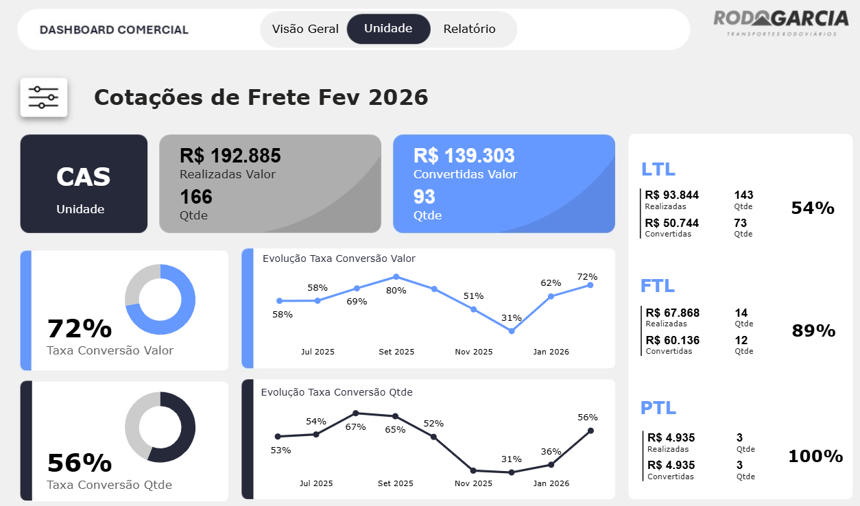
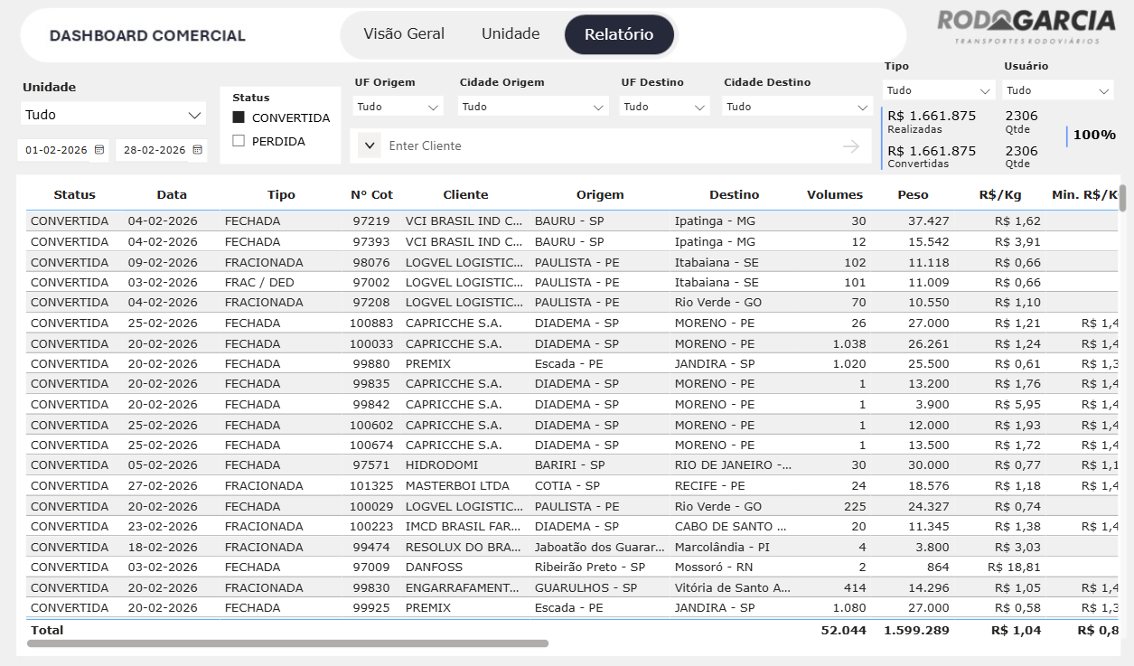
Tratamento nos Dados:

1. Valor Total Cotado
Meta: 95% das entregas realizadas no prazo
Fonte: Sistema ESL

2. Valor Total Convertido
Meta: 95% das entregas realizadas no prazo
Fonte: Sistema ESL

3. Quantidade Total de Cotações
Meta: 95% das entregas realizadas no prazo
Fonte: Sistema ESL

4. Quantidade Total Convertida de Cotações
Meta: 95% das entregas realizadas no prazo
Fonte: Sistema ESL

5. Taxa de Conversão em Valor
Meta: 95% das entregas realizadas no prazo
Fonte: Sistema ESL

6. Taxa de Conversão em Quantidade
Meta: 95% das entregas realizadas no prazo
Fonte: Sistema ESL

7. Métricas Segmentadas por Classificação (LTL, FTL e PTL)
Meta: 95% das entregas realizadas no prazo
Fonte: Sistema ESL

8. Relatório de Cotações
Meta: 95% das entregas realizadas no prazo
Fonte: Sistema ESL

FATURAMENTO

1. Performance de Entrega
Meta: 95% das entregas realizadas no prazo
Fonte: Sistema ESL

1. Performance de Entrega
Meta: 95% das entregas realizadas no prazo
Fonte: Sistema ESL

1. Performance de Entrega
Meta: 95% das entregas realizadas no prazo
Fonte: Sistema ESL

1. Performance de Entrega
Meta: 95% das entregas realizadas no prazo
Fonte: Sistema ESL

1. Performance de Entrega
Meta: 95% das entregas realizadas no prazo
Fonte: Sistema ESL

1. Performance de Entrega
Meta: 95% das entregas realizadas no prazo
Fonte: Sistema ESL

COTAÇÃO

1. Performance de Entrega
Meta: 95% das entregas realizadas no prazo
Fonte: Sistema ESL

1. Performance de Entrega
Meta: 95% das entregas realizadas no prazo
Fonte: Sistema ESL

1. Performance de Entrega
Meta: 95% das entregas realizadas no prazo
Fonte: Sistema ESL

1. Performance de Entrega
Meta: 95% das entregas realizadas no prazo
Fonte: Sistema ESL

1. Performance de Entrega
Meta: 95% das entregas realizadas no prazo
Fonte: Sistema ESL

1. Performance de Entrega
Meta: 95% das entregas realizadas no prazo
Fonte: Sistema ESL

COLETA

1. Performance de Entrega
Meta: 95% das entregas realizadas no prazo
Fonte: Sistema ESL

1. Performance de Entrega
Meta: 95% das entregas realizadas no prazo
Fonte: Sistema ESL

1. Performance de Entrega
Meta: 95% das entregas realizadas no prazo
Fonte: Sistema ESL

1. Performance de Entrega
Meta: 95% das entregas realizadas no prazo
Fonte: Sistema ESL

1. Performance de Entrega
Meta: 95% das entregas realizadas no prazo
Fonte: Sistema ESL

1. Performance de Entrega
Meta: 95% das entregas realizadas no prazo
Fonte: Sistema ESL

ENTREGA

1. Performance de Entrega
Meta: 95% das entregas realizadas no prazo
Fonte: Sistema ESL

1. Performance de Entrega
Meta: 95% das entregas realizadas no prazo
Fonte: Sistema ESL

1. Performance de Entrega
Meta: 95% das entregas realizadas no prazo
Fonte: Sistema ESL

1. Performance de Entrega
Meta: 95% das entregas realizadas no prazo
Fonte: Sistema ESL

1. Performance de Entrega
Meta: 95% das entregas realizadas no prazo
Fonte: Sistema ESL

1. Performance de Entrega
Meta: 95% das entregas realizadas no prazo
Fonte: Sistema ESL

PERFORMANCE DE VEÍCULOS

1. Performance de Entrega
Meta: 95% das entregas realizadas no prazo
Fonte: Sistema ESL

1. Performance de Entrega
Meta: 95% das entregas realizadas no prazo
Fonte: Sistema ESL

1. Performance de Entrega
Meta: 95% das entregas realizadas no prazo
Fonte: Sistema ESL

1. Performance de Entrega
Meta: 95% das entregas realizadas no prazo
Fonte: Sistema ESL

1. Performance de Entrega
Meta: 95% das entregas realizadas no prazo
Fonte: Sistema ESL

1. Performance de Entrega
Meta: 95% das entregas realizadas no prazo
Fonte: Sistema ESL

